ПРОЕКТ «ЛИЦА ПОБЕДЫ»

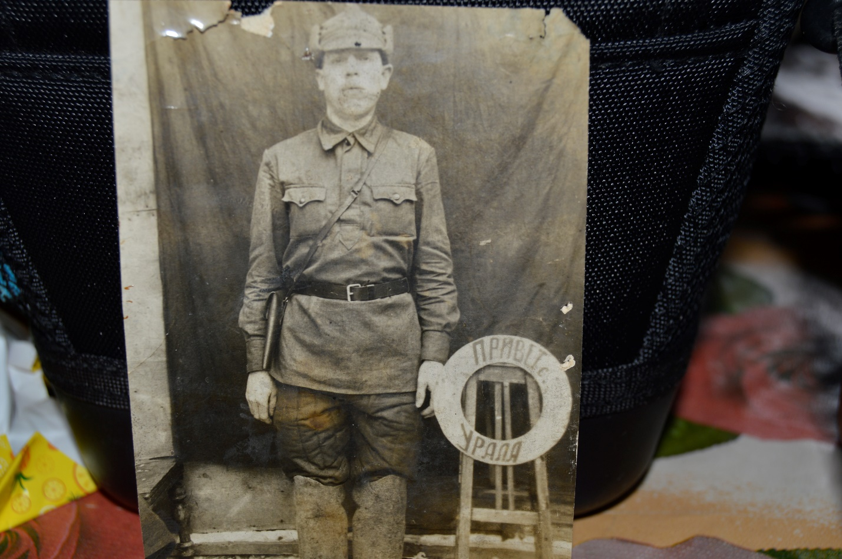

Рябинин Кирилл Тимофеевич – родился в 1912 году.
Ушёл на фронт в 1945 году. Служил рядовым в Железнодорожных войсках сапёром. Дошёл до Берлина. Был дважды ранен. Домой вернулся в посёлок Черноисточинск в 1945 году.
Умер в 1962. Оставил после себя троих детей.

Составитель: Катвицкая Таисия Кирилловна

